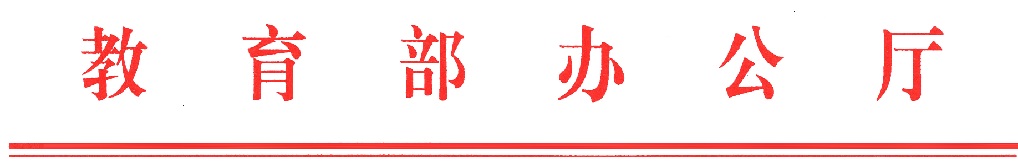
教体艺厅函〔2018〕 68号

教育部办公厅关于公布全国第五届大学生
艺术展演活动优秀组织奖及各项目
评选结果的通知

各省、自治区、直辖市教育厅（教委），新疆生产建设兵团教育局：
根据《学校艺术教育工作规程》（教育部令第13号）每三年举办一届大学生艺术展演活动的规定，教育部于2016年9月至2018年4月举办了全国第五届大学生艺术展演活动。本届展演活动以“理想与信念”为主题，坚持育人为本，坚持面向全体高校学生,坚持“三阶段”推进模式，以社会主义核心价值观为导向，大力弘扬中华优秀传统文化、革命文化和社会主义先进文化，组织开展了丰富多彩的美育活动。据统计，全国高校参加活动的覆盖面超过90%。现场集中展演活动首次邀请香港和澳门特别行政区的学生参加，首次举办大学生艺术实践工作坊。本届艺术展演活动充分展示了党的十八大以来高校美育改革发展的成果和新时代高校学生与祖国同行、与时代同行、与梦想同行的精神风貌，对推进向真、向善、向美、向上的校园文化建设，以美育人、以文化人、立德树人，产生了积极作用。
按照本届艺术展演活动方案，展演活动组委会共评出省级教育行政部门优秀组织奖32个，高校优秀组织奖243个；艺术表演类节目一等奖201个，二等奖236个，三等奖153个；节目优秀创作奖102个；大学生艺术实践工作坊一等奖47个，二等奖66个，三等奖49个；艺术作品类一等奖93件，二等奖121件，三等奖88件；校长书画摄影作品风采奖179件；高校艺术教育科研论文一等奖20篇，二等奖44篇，三等奖75篇；获得一、二、三等奖节目和工作坊，以及一、二等奖作品的指导教师获指导教师奖。
现将评选结果予以公布，希望各地认真学习贯彻落实习近平总书记在全国教育大会上的重要讲话和给中央美术学院老教授重要回信精神，进一步总结经验，开拓创新，推动高校美育改革与发展迈上新台阶。

附件：1.全国第五届大学生艺术展演活动优秀组织奖名单
2.全国第五届大学生艺术展演活动艺术表演类节目获奖名单
3.全国第五届大学生艺术展演活动节目优秀创作奖名单
4.全国第五届大学生艺术展演活动大学生艺术实践工作坊获奖名单
5.全国第五届大学生艺术展演活动艺术作品获奖名单
6.全国第五届大学生艺术展演活动校长风采奖名单
7.全国第五届大学生艺术展演活动高校艺术教育科研论文获奖名单

教育部办公厅
2018年9月21 日

（此件主动公开）
抄 送：中央政府驻港联络办、中央政府驻澳门联络办。
部内发送：有关部领导，办公厅
教育部办公厅 2018 年9月27日印发

